Учреждение образования
«БЕЛОРУССКИЙ ГОСУДАРСТВЕННЫЙ ТЕХНОЛОГИЧЕСКИЙ УНИВЕРСИТЕТ»
Отчёт по дисциплине:
«Основы программной инженерии»
Лабораторная работа 6

Студент: Кулага В.И.
БГТУ ФИТ ПИ 1 курс 8 группа 1 подгруппа
Преподаватель: Лыкова Ю. Д.
Минск 2025

Модульное программирование
Цель работы: ознакомление с основными парадигмами программирования. Введение
Модульное программирование – это организация программы как совокупности небольших независимых блоков, называемых модулями. Модуль – функционально законченный фрагмент программы, оформленный в виде отдельного файла с исходным кодом.
Функциональная декомпозиция задачи – разбиение большой задачи на ряд более мелких, функционально самостоятельных подзадач – модулей. Основные характеристики модуля:
− один вход и один выход – реализуется принцип «вход-процесс-выход» (англ. IPO – Input – Process – Output);
− функциональная завершенность – модуль реализует действия, достаточные для его полного выполнения;
− логическая независимость – результат работы программного модуля зависит только от исходных данных, но не зависит от работы других модулей;
− слабые информационные связи с другими программными модулями – обмен информацией между модулями должен быть по возможности минимизирован;
− обозримый по размеру и сложности программный элемент.
1. Используйте при выполнении лабораторной работы материал лекции 7.
2. Отчет по лабораторной работе оформить в виде документа в MS Word.
3. Задание. Для задачи из п.5 лабораторной работы 5:
1) Дополнительно предусмотреть возможность ввода с клавиатуры нескольких символов последовательно.
2) Выполнить постановку задачи.

Надо написать диалоговую программу, которая в зависимости от выбранного варианта использования выполняет действия пунктов 1, 2, 3 для любого введенного с клавиатуры символа.

3) Определить входные, выходные данные.

Входные данные:

1 - Символ латинского алфавита
2 - Символ русского алфавита
3 - Десятичная цифра
4 - Выход из программы

Выходные данные:

1. Для символов латинского алфавита:

-Разница: 0x20
-Заданный символ не является буквой латинского алфавита

2. Для символов русского алфавита:

-Разница: 0x20
-Заданный символ не является буквой русского алфавита

3. Для десятичной цифры:

-Код: 30, 31, 32, 33, 34, 35, 36, 37, 38, 39
-Заданный символ не является десятичной цифрой

4. Для выхода из программы:

-До свидания!

5. Для n > 4:

-Введено неверное число.

4) Записать алгоритм решения задачи в виде блок-схемы.

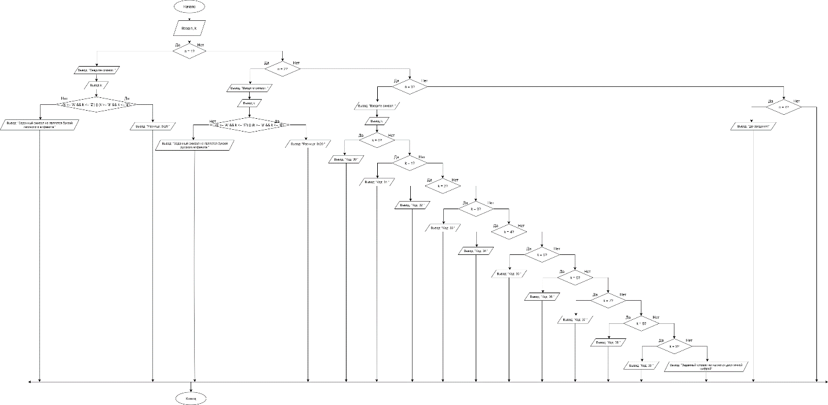

5) Выполнить декомпозицию: разбить программу на модули.
6) Описать состав, назначение, входные/выходные данные и алгоритм (любым способом) каждого модуля.
-1) 1. Состав: symbol1(char k)
Назначение: Определить является ли заданный символ буквой латинского алфавита. А также определить разницу между заглавной и строчной латинской буквой.
Входные данные: k
Выходные данные:
-Разница: 0x20
-Заданный символ не является буквой латинского алфавита
Алгоритм:
Начало;
Ввод: Заданный символ Х(U);
Если “41<=Заданный символ Х(U)<=5A || 41<= Заданный символ Х(U)<=7A”, то
Вывод: "Разница: 0x20";
Иначе
Вывод: "Заданный символ X не является буквой латинского алфавита";
Конец.
2. Состав: symbol2(char k)
Назначение: Определить является ли заданный символ буквой русского алфавита. А также определить разницу между заглавной и строчной русской буквой.
Входные данные: k
Выходные данные:
-Разница: 0x20
-Заданный символ не является буквой русского алфавита
Алгоритм:
1) Получить заданный символ Y(Л) от пользователя.
2) Проверить, является ли символ русской буквой.
3) Если да – вывести разницу равную 0x20.
4) Если нет – вывести то, что символ, не является русской буквой.
5) Показать результат пользователю.
3. Состав: symbol3(char k)
Назначение: Определить является ли заданный символ десятичной цифрой. А также код десятичной цифры.
Входные данные: k
Выходные данные:
-Код: 30
-Код: 31
-Код: 32
-Код: 33
-Код: 34
-Код: 35
-Код: 36
-Код: 37
-Код: 38
-Код: 39
-Заданный символ не является десятичной цифрой
Алгоритм:
Начало;
Ввод: Заданный символ Z(9);
Если “0<=Заданный символ Y(Л)<=9, то
Действие: Перевести в код, соответствующего символа;
Иначе
Вывод: "Заданный символ Z не является десятичной цифрой";
Конец.
-2) Состав: main()
Назначение:
- Организация интерфейса
- Обработка ввода
Входные данные: k, n
Выходные данные:
-Введите символы:
-До свидания!
-Ошибка!!!
Алгоритм:
Начало;
Ввод: k, n;
Вывод: "1 - Символ латинского алфавита";
Вывод: "2 - Символ русского алфавита";
Вывод: "3 - Десятичная цифра";
Вывод: "4 - Выход из программы";
Если “n = 4”, то
Вывод: "До свидания!";
Если “n > 4”, то
Вывод: "Ошибка!!!";
Для l в k
Выбрать:
-case 1: symbol1(l);
-case 2: symbol2(l);
-case 3: symbol3(l);
Конец.

-3) Состав: symbol1(char k)
symbol2(char k)
symbol3(char k)
Назначение:
- Связь между source.cpp и symbol.cpp
Входные данные: Объявление функции
Выходные данные: Интерфейс для подключения в других модулях
Алгоритм:
Начало;
#ifndef SYMBOL_H;
#define SYMBOL_H;
Объявление функций;
#endif;
Конец.

7) Выполнить нисходящее проектирование программы.

M_ Main
/ | \
/ | \
M_Symbol1 M_Symbol2 M_Symbol3
\ | /
\ | /
M_ Messages (хранилище)

8) Составить модульную схему программы и описать ее, используя псевдокод.
Начало;
Ввод: k, n;
Вывод: "1 - Символ латинского алфавита";
Вывод: "2 - Символ русского алфавита";
Вывод: "3 - Десятичная цифра";
Вывод: "4 - Выход из программы";
Если “n = 1”, то
Если “41<=Заданный символ Х(U)<=5A || 41<= Заданный символ Х(U)<=7A”, то
Вывод: "Разница: 0x20";
Иначе
Вывод: "Заданный символ X не является буквой латинского алфавита";
Конец.
Если “n = 2”, то
Если “0<=Заданный символ Y(Л)<=9, то
Действие: Перевести в код, соответствующего символа;
Иначе
Вывод: "Заданный символ Z не является десятичной цифрой";
Если “n = 3”, то
Если “0<=Заданный символ Y(Л)<=9, то
Действие: Перевести в код, соответствующего символа;
Иначе
Вывод: "Заданный символ Z не является десятичной цифрой";
Если “n = 4”, то
Вывод: "До свидания!";
Если “n > 4”, то
Вывод: "Ошибка!!!";
Конец.

Вопросы:

1. Дать определение парадигмы программирования. Перечислить основные парадигмы программирования.

Парадигма программирования — это способ организации структуры программы и управления её выполнением. Основные парадигмы включают:

- Императивная — описывает последовательность действий, необходимых для достижения результата.
- Декларативная — определяет, что должно быть сделано, но не как именно это сделать.
- Объектно-ориентированная — основывается на понятии объектов, обладающих свойствами и методами.
- Функциональная — сосредотачивается на вычислениях функций и минимизации побочных эффектов.
- Логическое — фокусируется на выражениях истинности утверждений.

2. Методология разработки программного обеспечения. Определение, назначение.

Методология разработки программного обеспечения — совокупность принципов, методов и процессов, используемых для планирования, проектирования, реализации, тестирования и сопровождения программного продукта. Её назначение заключается в обеспечении эффективного процесса разработки, повышая качество конечного продукта и снижая риски проекта.

3. Отличие императивного программирования от декларативного программирования.

- Императивное: предписывает компьютеру пошагово выполнение инструкций, задаёт алгоритм решения проблемы («делай так»).
- Декларативное: описывает желаемую цель или состояние системы, не задавая конкретные шаги её достижения («получись вот такое решение»). Примеры: SQL-запросы, XSLT-преобразования.

4. Назовите цели и основные принципы структурного программирования.

Цель структурного программирования — повышение читаемости и управляемости исходного кода путём разделения сложных задач на небольшие, легко тестируемые блоки. Основные принципы:

- Модульность: разделение задачи на отдельные модули, каждый из которых решает определённую проблему.
- Абстрагирование: сокрытие деталей реализации отдельных компонентов.
- Использование базовых конструкций: последовательности, ветвлений и циклов.

5. Какие базовые конструкции языка программирования лежат в основе структурного программирования.

Структурное программирование базируется на трёх основных конструкциях:

- Последовательность операций (statement)
- Ветвление (if, switch)
- Повторение (циклы: for, while)
Эти конструкции позволяют создавать алгоритмы без запутанных переходов (goto).

6. Перечислите методы структурного программирования.

Методы структурного подхода:

- Разделение задачи на подзадачи (декомпозиция)
- Кодирование каждого блока отдельно
- Обеспечение интерфейсов взаимодействия модулей
- Тестирование и документирование каждой части перед интеграцией

7. Какой принцип лежит в основе модульного проектирования?

Принцип модульного проектирования основан на идее деления сложной системы на самостоятельные модули, взаимодействующие друг с другом через чётко заданные интерфейсы. Это позволяет упрощать разработку, тестирование и сопровождение программы.

8. Что означает функциональная декомпозиция задачи?

Функциональная декомпозиция — процесс последовательного разбиения большой задачи на меньшие подзадачи вплоть до уровня элементарных операций. Этот метод помогает упростить проектирование и реализацию крупных проектов.

9. Назовите основные характеристики модуля.

Основные характеристики модуля:

- Автономность: способность функционировать независимо от других частей системы.
- Простота изменения: лёгкость внесения изменений без влияния на остальные компоненты.
- Интерфейсы связи: чёткое взаимодействие с остальными частями системы посредством API-интерфейсов.

10.Перечислите методы модульного программирования.

Модульное программирование включает следующие методы:

- Проектирование модульной архитектуры
- Разработка автономных модулей
- Создание интерфейсов для взаимодействия модулей
- Организация иерархической структуры модулей
- Независимое тестирование и отладка модулей
- Интеграция проверенных модулей в общую систему

